**功能簡介**

[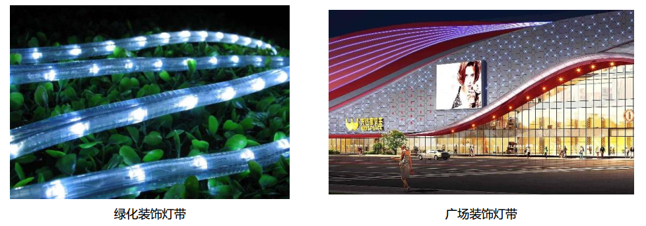](https://github.com/cavedunissin/boson/blob/master/.gitbook/assets/boson-qi-cai-deng-dai-shi-li.png)

綠化裝飾燈條 建築廣場燈條

**使用說明**

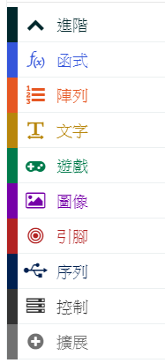

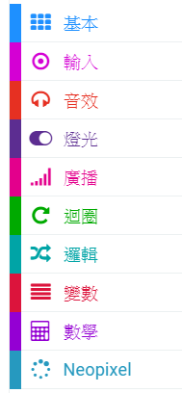

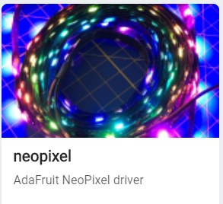

圖檔名稱分別為:使用說明左邊圖、使用說明中間圖、使用說明右邊圖（原簡體圖的箭頭位置不變）

**應用範例**

1. **點亮七彩燈條**

**設計意圖：**

①



圖檔名稱: RGB_led_string繁中文字圖microbit-截圖設計意圖1

②

圖檔名稱: RGB_led_string繁中文字圖microbit-截圖設計意圖2

③



圖檔名稱: RGB_led_string繁中文字圖microbit-截圖設計意圖3

**程式示意圖（中文版）：**



圖檔名稱: RGB_led_string繁中文字圖microbit-截圖 1

1. **聲控燈條**

**程式示意圖（中文版）：**

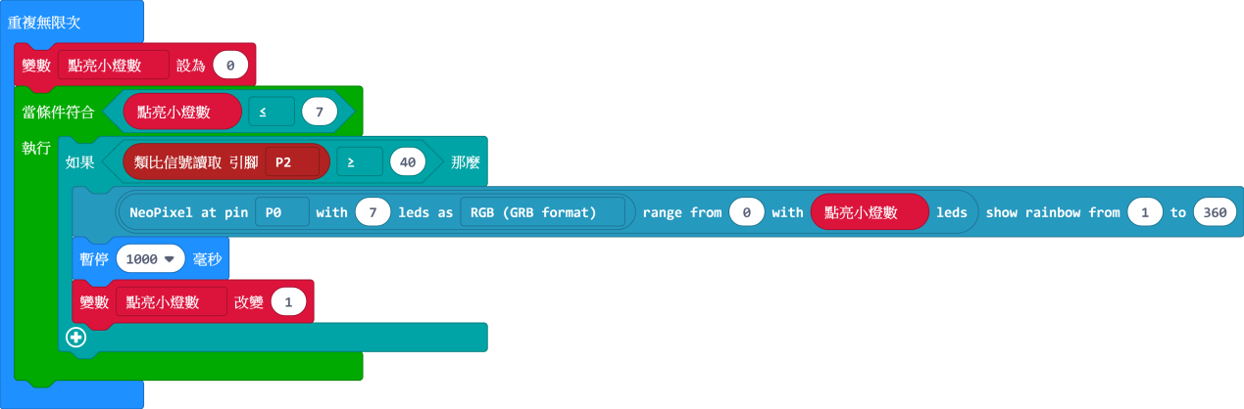

圖檔名稱: RGB_led_string繁中文字圖microbit-截圖2